
Vasile Pârvan |3438
Calea Plevnei nr. 59A| Hotel Siqua ***

BCCH | Afiseaza | LAC | CID | TRX | Diverse
57 | Berzei | 11142 | 34381 | 4  3 / 22 / 49 / 57 | RAM 111 dBm  2Ter 0  BSIC 39 / 3 / 36
59 | Bd. Kogalniceanu |  | 34382 | 3  H1, H25, H59
61 | Stirbei Voda |  | 34383 | 4  H10, H29, H51, H61



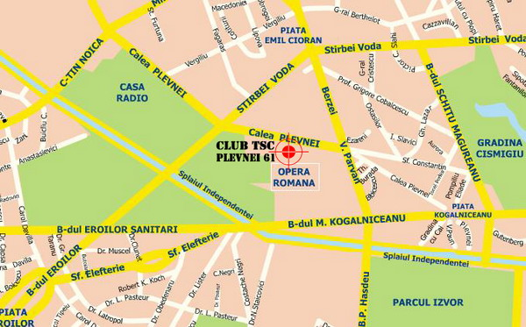
Iata un site ceva mai recent, instalat de Vodafone probabil undeva prin primavara 2007 ; cert este ca în decembrie 2006 nu exista înca, insa este vizibil într-o poza de pe Panoramio din iunie 2007. Antenele sunt amplasate pe Hotelul Siqua, o cladire verde de 6 etaje, situata pe Calea Plevnei între Casa Radio (Vest) si intersectia cu strazile Berzei / Vasile Pârvan.

In imediata apropierese gaseste Facultatea de Utilaj Tehnologic (UTCB)… însa mai ales în spate (adica imediat spre Sud, nu sunt nici macar 100m distanta) ai Opera nationala, Facultatea de drept, caminul de studenti Kogalniceanu, Opera Business Center… bref, o zona foarte densa si frecventata !

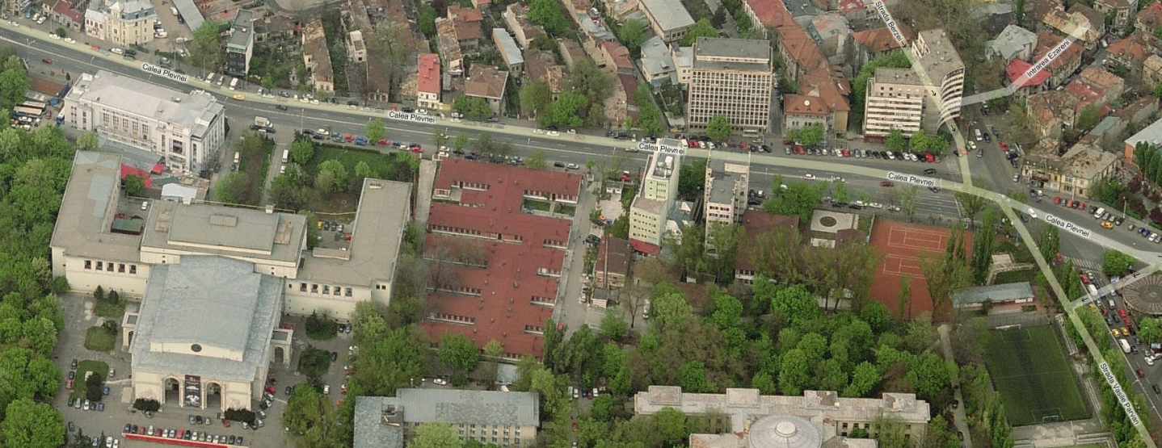

S3
S1

S2

Sectoare & equipment

Site-ul este clasic trisectorizat, Dualband GSM/UMTS, iar RBS-urile sunt instalate într-un mare si murdar shelter…

- S1| Nord-EST| Berzei| emite pe la Az. ≈70° si acopere asadar direct catre intersectia Plevnei / Berzei - Vasile Pârvan… deci si zona limitrofa, adica oarecum sediul UCECOM (Unitatea nationala a cooperatiei mestesugaresti), clinica medicala Eurosanity situata în intersectie, scoala spanioleasca Cervantes… si pâna la urma în 600m ajunge în partea Nordica a Cismigiu-ului… Este o zona poate mai putin densa (comparativ cu celelalte doua sectoare), însa este oricum ajutat pe acolo si de câte un sector de la site-urile 055 Kogalniceanu si probabil putin si 2034 Stirbei…
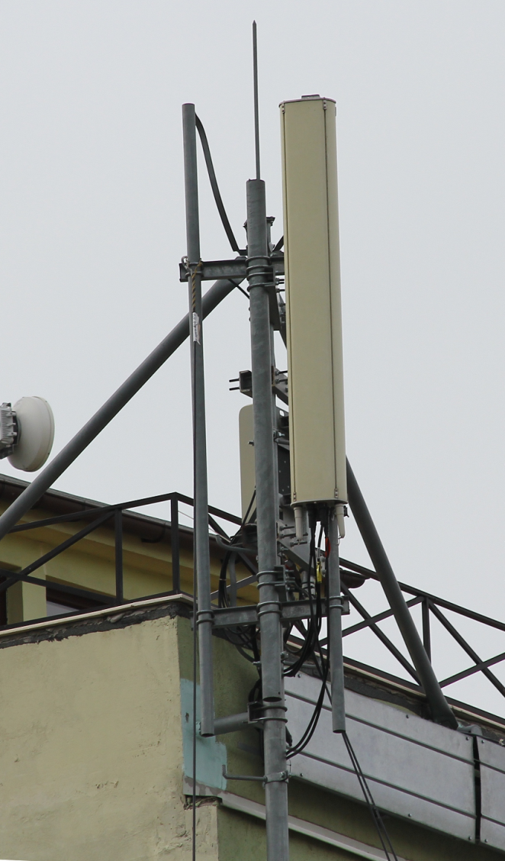
Ca si antene nu se utilizeaza clasicele Connexiste si Vodafoniene Kathrein-uri K742 271 (de 2.5m), ci modelul tot Dualband dar mai scurt (1.9m) K742 265. In afara de asta nimic special, RRU-urile Huawei sunt montate chiar în spatele antenelor, iar jumperii sunt frumos etichetati cu placute galbene si rosii în functie de frecventa utilizata. Ca si pe celelalte sectoare, suportii antenelor au fost conceputi pentru a putea suporta pâna la 2 antene/sector.
S1

Poti însa remarca faptul ca pe toate sectoarele, chiar daca antenele suporta un reglaj electric al tilt-ului de pâna la maxim -10° pe GSM si -6° pe DCS/UMTS, ei bine nu pare sa fie suficient pentru ca l-i se aplica si un sesizabil downtilt mecanic ! Asta chiar daca imobilul pe care sunt montate antenele nu este extrem extrem de înalt… însa pare sa fie ceva frecvent în Bucuresti, tiltul negativ este foarte pronuntat pentru a evita bruiajele co-canal si chestiile din astea…

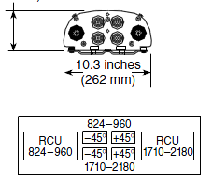
Pe acest sector par sa urce mai multe cabluri de jos de pe strada, mai precis ar fi vorba de FO-ul Vodafone (sagetile albastre), pe una din ele este chiar lipita si o eticheta dar nu se vede prea bine ce scrie pe ea… In total par sa urce 3 fibre, toate fiind prinse de acest sector ; doua par sa vina cam din acelasi loc, a treiea parând sa urce de pe un alt stâlp. In pozele din februarie nu cred ca era decât una (în dreapta, acum sunt 2) !

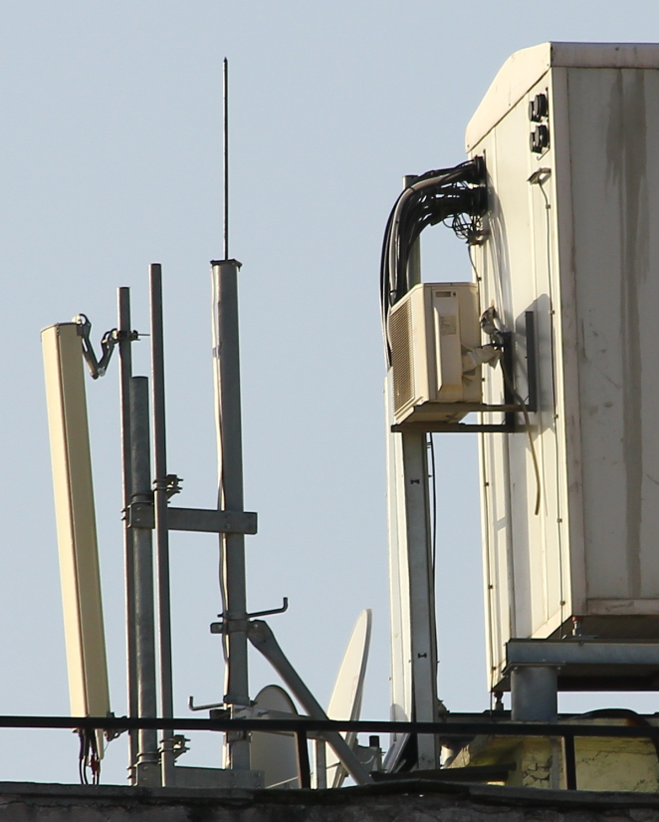
S2
- S2| Sud| Bd. Kogalniceanu| emite pe la Az. ≈190° asadar merge sa acopere în mod direct toata zona foarte densa din spatele hotelului, compusa din Opera nationala Bucuresti / Facultatea de drept / caminul studentesc Kogalniceanu / cladirea de birouri Opera Business Center… O zona asadar foarte densa, atât în comunicatii cât si în BTS-uri : ai pe 4038 Opera Business Center la nici 400m distanta (si el acoperind din plin aceasta Piata Operei), plus inevitabilul site Dualband 055 Kogalniceanu (la mai putin de 300m)

Ca si antene avem acelasi Kathrein mai scurt K742 265. RRU-ul este fixat pe un brat în spatele antenei, iar în aceasta poza (facuta de pe strada Vasile Pârvan, în zona terenului acela sintetic de fotbal… acolo esti mai pe lateral asa ca vezi site-ul oarecum mai din spate, chiar daca ai cladirea aceea „twin₺ a celor de la Generali care te jeneaza putin) se vede foarte clar cum se aplica înca un downtilt mecanic de câteva grade antenei, în plus de cel -10/-6° probabil setat deja electric. Violenti baietii, nu gluma !

- S3| Nord-Vest| Stirbei Voda| emite pe la Az. ≈300° asadar nu are decât un scop de densificare pura catre zona Casei Radio / intersectia Stribei Voda cu calea Plevnei… zona care este deja din plin si de mult timp sub acoperirea site-ului 2005 Fagaras ! Se baga asadar semnal în Facultatea de Utilaj Tehnologic (UTCB, sau Universitatea tehnica în Constructii asa cum notasem eu când am trecut pe acolo), catre Casa de cultura a studentilor Grigore Preoteasa (la parterul careia este clubul The Silver Church, habar n-aveam) de lânga, apoi se ajunge în intersectia cu Stirbei Voda.

Asadar când „circuli₺ pe acest sector ai 99% din sanse sa efectuezi o schimbare de LAC, trecând în 11132 odata ce ai fost preluat de 2005 Fagaras (470m distanta, sectoare care se intersecteaza 100%).
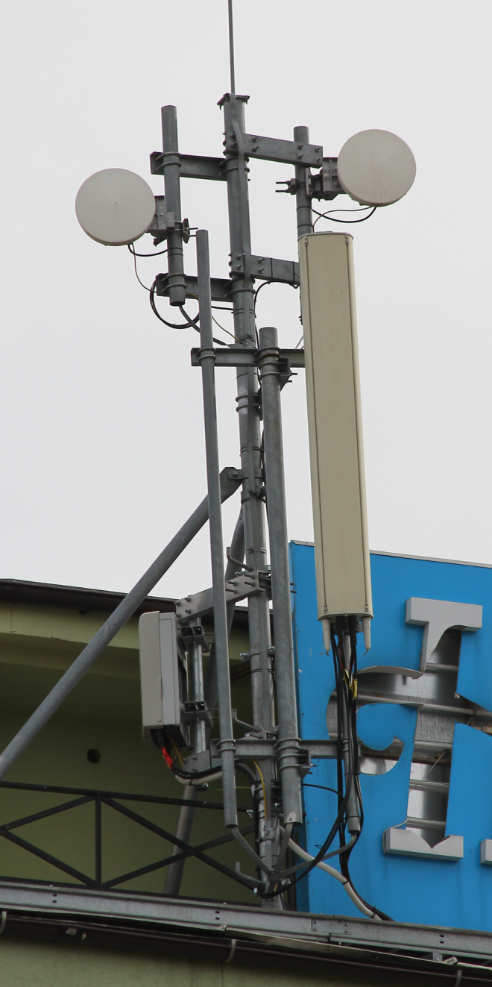
Ca si antene avem desigur tot Kathrein-uri K742 265, probabil si ea putin downtiltata mecanic, si cu RRU-ul fixat în spate. Interesant pe acest secor sunt însa cele 2 MW-uri…
S3

HW equipment

- Ca si LINK, avem asadar 2 antenute de 0.3m echipate cu ODU-uri Nec Pasolink, ambele fixate pe S3 si care par sa emita în directii tare similare. Nu cred sa fie mari dubii asupra destinatiilor : 2005 Fagaras si 4580 Institutul de Chimie.

Interesant de remarcat este faptul ca pâna prin 2009 (sigur prin octombrie 2008 nu exista, se vede pe StreetView) nu era montat decât LINK-ul din dreapta ! Cel din stânga a aparut ulterior, undeva pâna în vara 2009 cred, asadar ma gândesc ca el ar fi mai degraba cel destinat site-ului Fagaras (Az. 301° / 470m), iar cel vechi – probabil initial instalat aici – ar merge catre agregatorul Institutul de Chimie (Az. 293° / 1.24Km).

Si sa nu uitam ca pe acest site, ca si pe majoritatea celorlalte site-uri VDF din Bucuresti, recent s-a tras Fibra optica „prin copaci”... asadar si aici avem 3 FO-uri care urca prin aer catre terasa imobilului, toate fiind „receptionate” pe structura S1 ; acum sunt 3 FO-uri, însa în pozele din februarie 2010 nu parea se fie decât una.

In legatura cu aceste FO-uri trase aiurea, iata o remarca de la stii tu cine... « Asta pentru ca traim intr-o tara in care orice e permis, inclusiv maretei firme Vodafone. Dincolo de lipsa de respect fata de cetatenii acestui oras, vorbim de o conexiune nefiabila, supusa
capriciilor vremii si celor care executa lucrari pe traseu. In plus ma indoiesc ca au autorizatie, dar asta nu mai mira pe nimeni în orasul asta... La câte ifose de retea "de calitate" au ar fi fost de asteptat sa lucreze ca la carte, nu ca o firma nenorocita de cartier ! »

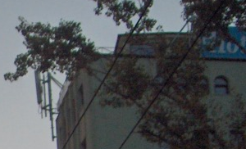
- Sunt mari mari sanse ca acest site sa fi fost lansat initial (început 2007) cu clasicele echipamente 3G furnizate de Siemens/Nec, trecerea catre sistemul distribuit al celor de la Huawei fiind efectuata cam un an dupa aceea, în 2008 ! Ce risipa de bani... !

Spun asta pentru ca în 2007 (în Bucuresti cel putin) totul mergea înca pe Siemens/Nec, trecerea catre Huawei fiind în mod global efectuata în 2008. In plus, în poza alaturata (septembrie 2007) gasita pe Panoramio poti vedea ca pe S1 nu este nicio trasa de RRU, ci mai degraba ai un vizibil TMA montat în spatele antenei !

Mi-am dat seama de asta analizând mai atent pozele din februarie trecut, poze în care am remarcat ca pe acest S1 pareau sa fie abandonati 2 feederi la iesirea din ghidul metalic...

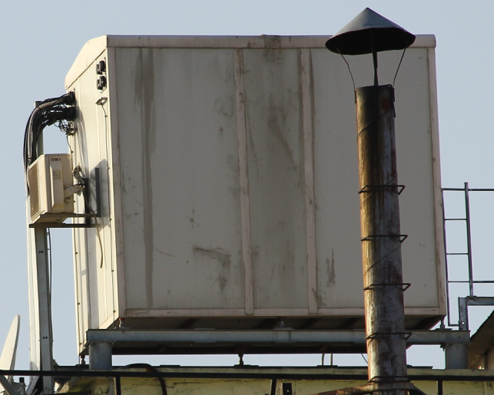
- Mai rar vezi un shelter care sa arate în halu’ asta ! Saracu’ este incredibil de murdar, parca ar fi dupa razboi... poate o fi de la funingina, sau nu era chiar nou atunci când a fost instalat ?

Este montat sus pe terasa în spatele cladirii, sustinut de o structura metalica, si a fost fabricat de Amtel Composite (placuta albastra). Feederi calatoresc într-un ghid metalic care o ia pe latura Vestica a cladirii catre antene, sectorul cel mai departat de RBS fiind asadar S1...

Ca si RBS avem probabil deci tot un singur Ericsson 2206, care în mod interesant nu este plin ochi cu 12 TRX repartizate în clasicul cuplu 4/4/4, ci are „doar” 4/3/4 TRX !
... asta pentru ca sectorul S2| Sud nu are decât 3 TRX, chiar daca merge într-o zona foarte populata ; poate ca se poate întelege prin faptul ca la o distanta foarte mica ai deja doua alte site-uri (4038 Opera Business Center si 055 Kogalniceanu). Asa a fost înca de la început, eu prizând acest site de acasa înca din vara 2007. Asadar ca teoretic mai pot adauga un TRX pe acest sector (sau eventual pe altul) dar nu îi vad ca pe viitor sa depaseasca cuplul global 4/4/4 pentru ca ar trebui sa instaleze înca un RBS si probabil înca un rând de antene... Insa este totusi rar sa vezi 3 TRX, pentru ca stii ca în RBS-urile 2206 se utilizeaza twinTRX-uri, asadar aici unul din acele dTRX nu este utilizat decât pe jumatate.

SW configuration

- Hai sa începem cu CellBroadcast-ul : si aici locatiile afisate pe fiecare celula sunt în ton cu realitatea !

- S1| Nord-Est broadcasteaza Berzei, ceea ce este complet adaptat zonei acoperite

- S2| Sud broadcasteaza Bd. Kogalniceanu, ceea ce este OK pentru ca bulevardul Kogalniceanu începe de pe podul din fata Operei si se continua pâna în piata Kogalniceanu (deci este un broadcast mai adaptat decât Opera de exemplu)

- S3| Nord-Vest difuseaza locatia Stribei Voda – ceea ce pâna la urma este o algere acceptabila, pentru ca eu aveam impresia ca poate Plevnei ar fi fost mai adaptat, dar daca ne gândim „statistic” e clar ca se acopera mult mai mult din strada Stirbei Voda (care coboara perpendicular) decât din calea Plevnei (care merge paralele cu sensul de emisie).

- 2Ter-ul este inactiv pe toate sectoarele, ceea ce ori este ceva intentionat, ori o flagranta eroare de parametraj... asta pentru ca la nici macar 300m Sud-Est ai istoricul 1055 Kogalniceanu Triband ! Nu prea stiu ce sa spun, m-i se pare prea grosolan pentru a fi o eroare de parametraj (adica sunt destule cazuri unde gasesti 2Ter-ul activ pentru ca au DCS pierdut undeva în departare, iar aici pentru 300m în lasa inactiv), asa ca poate este ceva voit... dar nu înteleg de ce, pentru ca pe sectorul DCS de la Kogalniceanu care emite direct catre zonele acoperite si de acest BTS (mai precis de S1 si S2) ai 4 TRX, ceea ce nu este deloc neglijabil (daca nu aveau decât unu sau doua TRX-uri mai ziceam, ca nu vor sa le încarce) ! Asadar, în concluzie, S1 si S2 meritau clar sa aiba 2Ter-ul activ !

Cum nu avem 2Ter, BA_List-urile sunt compuse numai din celule GSM900, iata mai precis ceea ce avem pe cele doua sectoare pe care le pot si eu receptiona de acasa :

- BCCH 59 celulele 5 / 7 / 9 / 11 / 13 / 15 / 18 / 20 / 31 / 33 / 35 / 37 / 39 / 40 / 57 / 59 / 60 / 61 / 62
- BCCH 61 celulele 5 / 7 / 9 / 11 / 13 / 15 / 18 / 20 / 31 / 33 / 35 / 37 / 39 / / 57 / 59 / 60 / 61 / 62

Este vorba de S2 respectiv S3, si vad ca declara ca niste bourrins, cam tot ce misca… Cel putin ai 5 / 9 / 20 de la 055 Kogalniceanu, 15 / 31 / 37 de la 4038 Opera Business Center, 13 / 35 / 39 de la 2005 Fagaras… eventual si 7 / 11 / 18 de la 053 Cotroceni (vila din vale), 37 de la 4580 institutul de Chimie si 5 de la 4113 Berzei, si 13 de pe 3707 Hotel Mariott – pe care chiar îl prindeai pe acolo prin zona Casei Radio, l-am vazut în lista candidatelor.

- Eu am prins acest BTS de acasa înca de la lansare, adica începând cu vara 2007 – cu o regularitate diabolica, sezon de sezon receptionând fara exceptie si fara probleme S2| BCCH 59 si S3| BCCH 61 ! Configuratiile acestor doua sectoare nu s-au modificat de niciun fel, de când le stiu difuzeaza acelasi lucru, au acelasi numar de TRX (3/4) si nu au 2Ter.

Poti vedea în poza de pe pagina urmatoare (facuta în iunie, pentru ca este ceva mai clara decât cea din noiembrie) cum se vede acest site de la noi de sus de pe bloc (Az. 230° / 1.4Km) :

- în prim plan vezi Orange BI_675 Eroilor (500m)

- în al doilea plan vezi cladirea Operei nationale (1.2Km)

- în spatele ei urmeaza acest site de pe Hotelul Siqua

- în arrière-plan se remarca site-ul Zapp Mendeleev din Piata Romana (3Km)

- iar în fundal ai Hotelul Dorobanti / Howard Johnson de lânga Romana (3.2Km), BSC Orange...

- Cât despre LAC-uri, dupa cum am mai spus si mai sus, daca pe S1 / S2 nu ai nicio treaba, pe S3| Nord-Vest poti fi sigur ca vei trece în LAC 11132, pentru ca la nici macar 500m distanta se gaseste site-ul 2005 Fagaras ale carui sectoare care se intersecteaza 100% cu acest S3. Asadar pentru cineva care continua pe calea Plevnei sau care urca pe Stirbei Voda va fi obligatoriu trecut în 11132… doar daca cobori pe Stirbei Voda catre Eroilor ai poate o sansa sa ramâi în 11142 (sperând ca te va prelua o celula de la Opera)…

Am mai spus-o, pentru coerenta zonei m-i se pare absurd ca 2005 Fagaras si mai ales +++ 4580 institutul de Chimie au fost lasate în acel LAC 11132 ! De exemplu pentru cineva care circula pe Splai între Opera si Grozavesti, pe o distanta de un kilometru jumate’ va trece prin 3 LAC-uri (11142 11132 11110) !
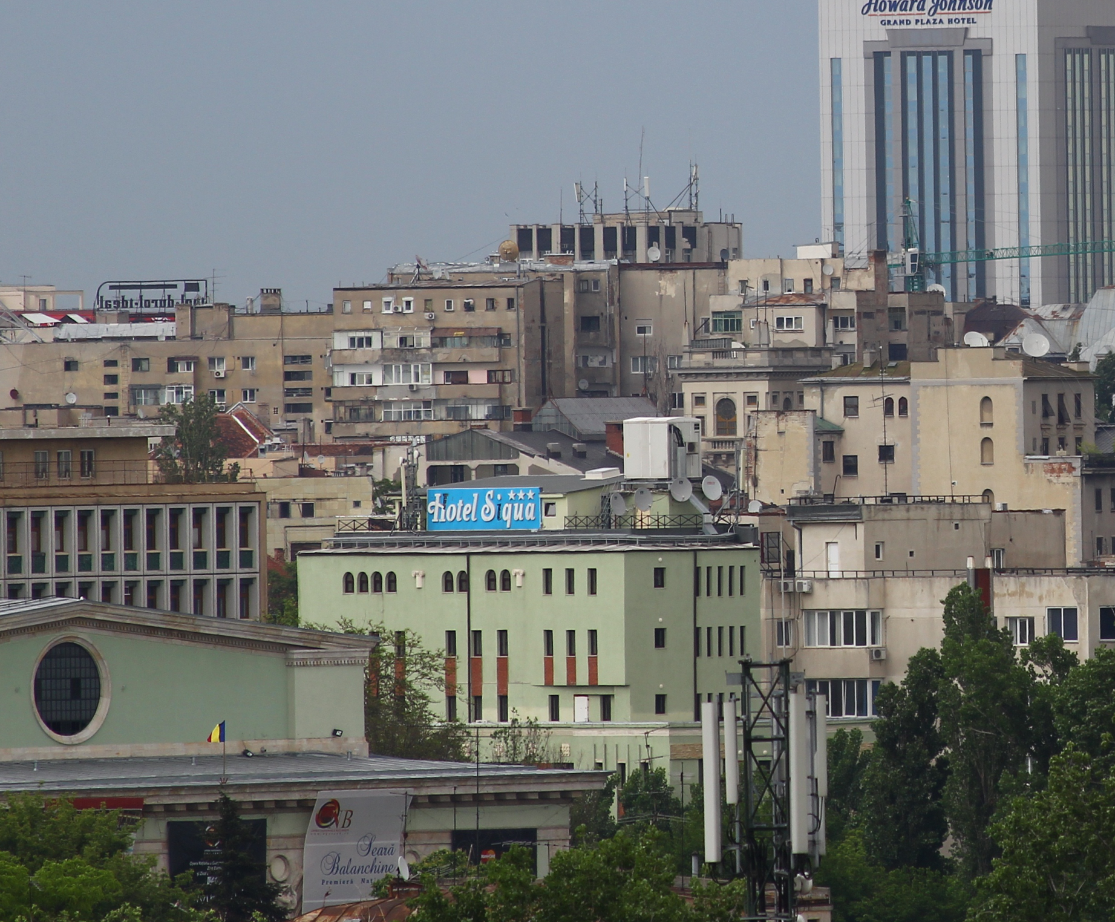
5
De acasa de pe Panduri…

4

3

2

1

RAR | 2
Test 7 | EAHC B | 2Ter 0
MT  MS-TXPWR-MAX-CCH | 5 |33 dBm

T3212 | 40 | RLT 20
BA  BS-AG-BLKS-RES | 1

PRP | 4
DSF | 22
CM  CCCH configuration | 0 |Not Combined

LAC 3G | 32011

CRH | 8

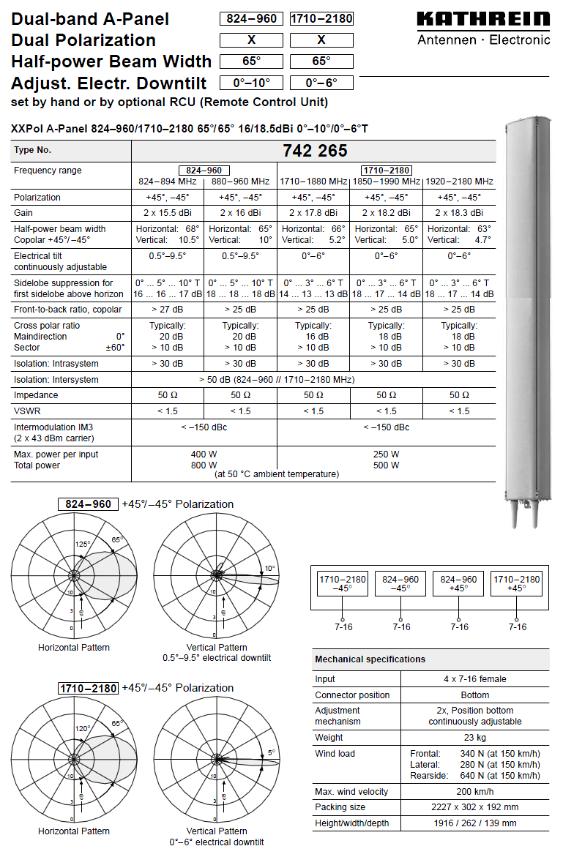

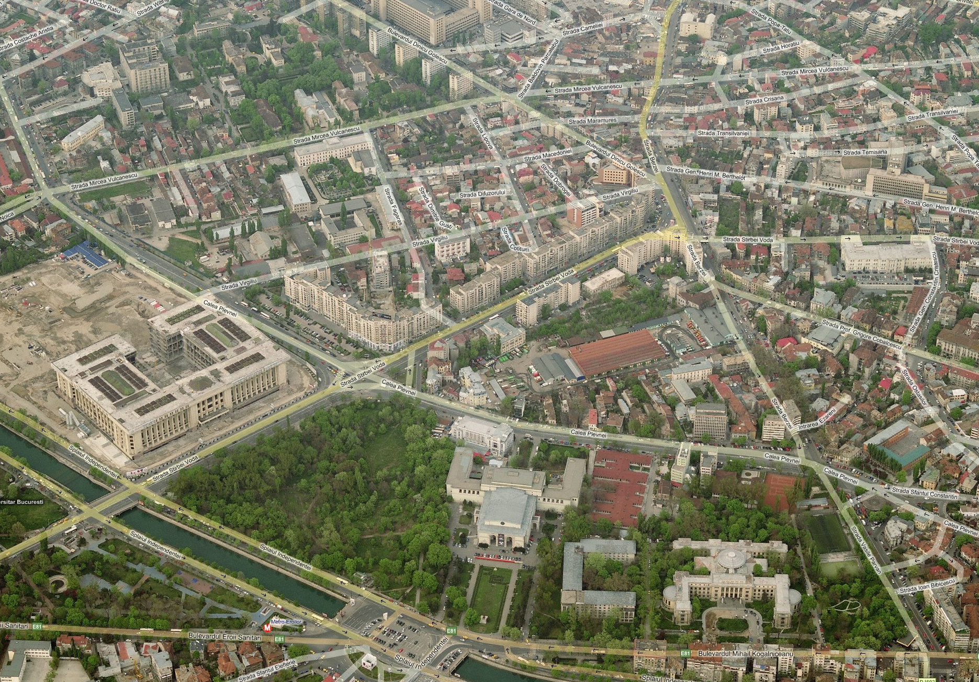
S3
S1

S2

LAC 11132

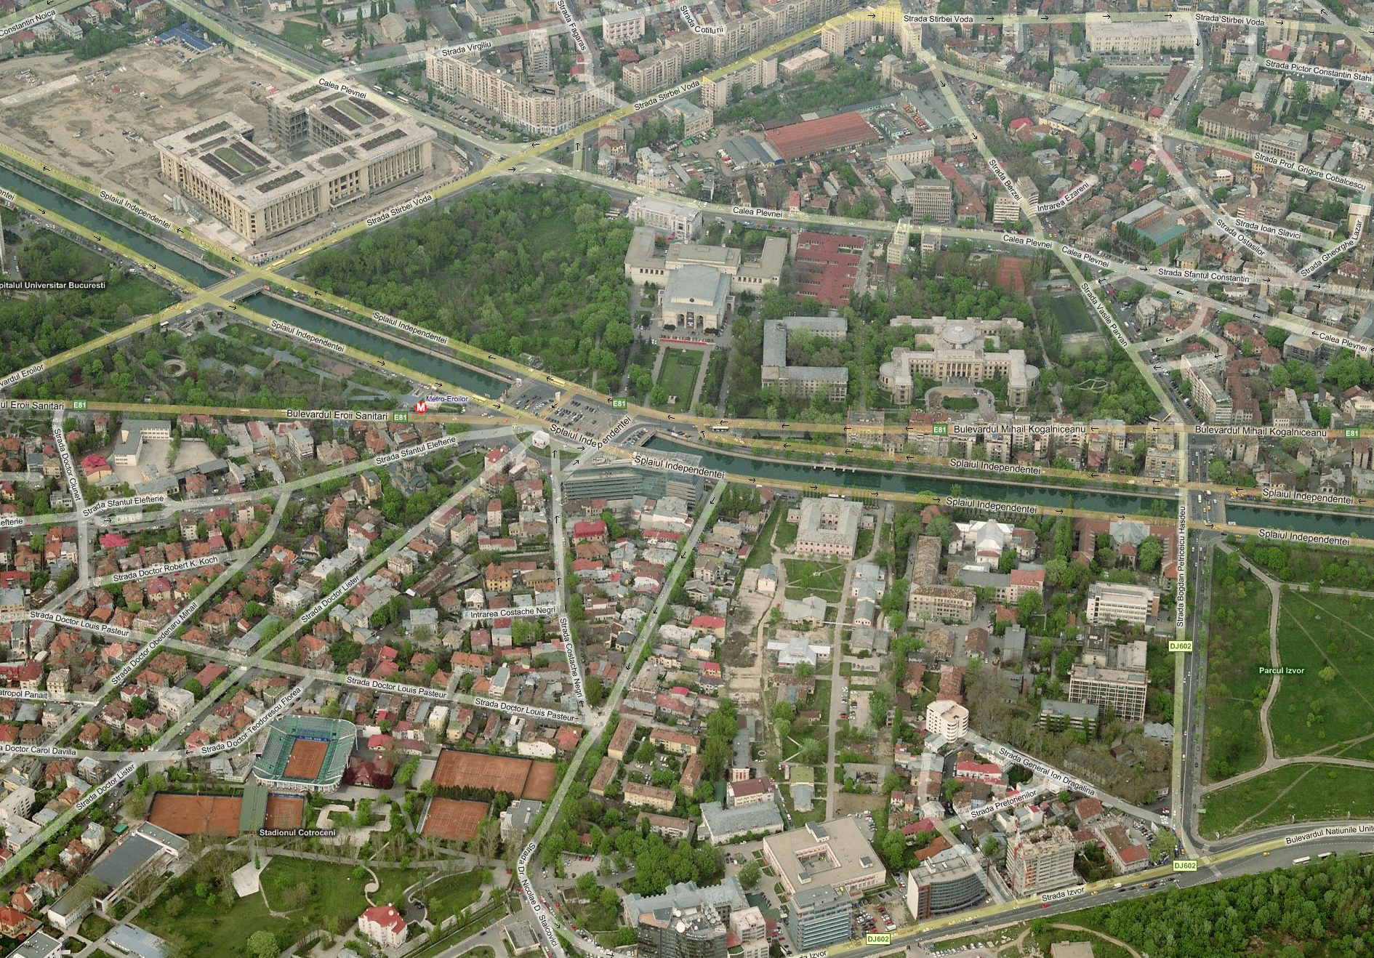

S1

S2
S3

